Francisco Manuel Rincon Vargas
frincon@simaqap.com
Abstract
[Draw your reader in with an engaging abstract. It is typically a short summary of the document.
When you’re ready to add your content, just click here and start typing.]
CRM DOBLEELE
Administración de ventas de LaDobleele

No se encuentran entradas de índice.
Table of Contents
No se encontraron entradas de tabla de contenido.

TECNOLOGIA USADA
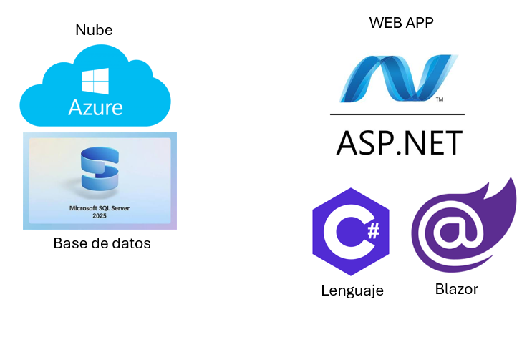

TABLA DE FUNCIONALIDAD

REPOSITORIO GITHUB

Para el respaldo del código fuente del sistema se utilizará GitHub

Crearemos un repositorio llamado CRM2L con la cuenta manolorin, en la direacción:

https://github.com/manolorin/CRM2L.git

SOLUCION
Creamos solución en Blanco
Dentro de la solución creamos un nuevo proyecto ASP.NET Core Web Appi
Otra solución tipo Class
Por ultimo una tipo Blazor, pero hay que instalar MudBlazor para construir la interface de usuario mas rápido y eso es copiar al nivel de Orders la siguiente línea de comando, para instalar los templates de MudBlazor
dotnet new install MudBlazor.Templates

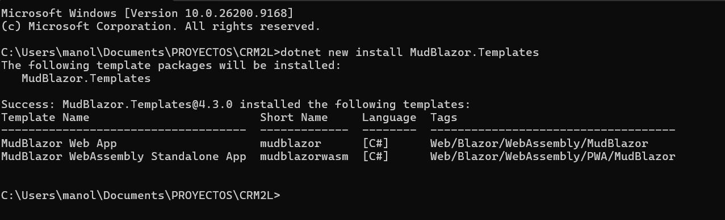

Despues hay que instalarlo en el Proyecto y trabajaremos con SERVER:

dotnet new mudblazor --interactivity Server --name Orders.Fronted --all-interactive
Este paso crea el proyecto tipo MudBlazor, pero no se agrega automáticamente al Solution, por lo que hay que cerrar la solución y volver a abrirla y agregar el proyecto existente llamado:
Orders.Frontend

Con esto vamos a tener una Arquitectura de 3 bloques dentro de una solución
Orders

Backend
Frontend
Shared
Quedaría entonces:
- Orders.Backend
- Orders.Frontend
- Orders.Shared

La conexión a la BD la haremos en el Backend en el archivo:
Appsettings.jason
Y necesitamos agregar NugetPackages a Orders.Backend y estos son:
- Microsoft.EntityFrameworkCore.SqlServer 9.0.8.
- Microsoft.EntityFrameworkCore.Tools 9.0.8.

Y con esto ya podemos inyectar la BD: Tutorial 76 Parte 05 minuto 33
https://www.youtube.com/watch?v=vDmjleN_wJI&list=PLuEZQoW9bRnRWqz7qIF-urUTfEG9kEUes&index=5

Y para inyectar la BD en el archivo Program.cs
builder.Services.AddDbContext<DataContext>(motordb=>motordb.UseSqlServer("name=LocalConnection"));

Despues corremos los commandos:

Add-Migration IntialDB
Update-Database

Esto para crear la primer migración y después crear la BD (El comando Update-Database crea o actualiza la BD)

Despues creamos el primer controlador
Cada controlador lo creamos como una Clase en lugar de crearlo con Scaffolding y solo hay que agegar unas propiedades
- [ApiController]
- [Route("api/[controller]")]
- Y que herede de ControllerBase

Al control le creamos un constructor y ahí inyectamos la BD

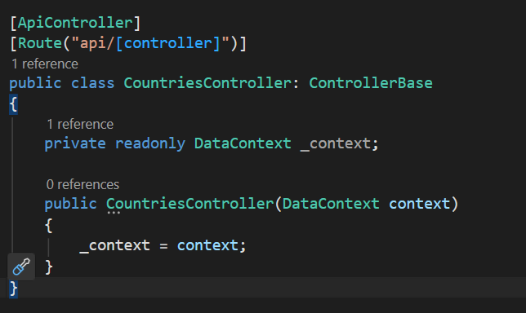

En adelante usaremos los siguientes Métodos:

HttpPost Crear
HttpGet Leer
HttPut Modificar
HttpDelete Borrar

Es importante recordar que cuando creamos una entidad y se mapee en la BD hay que crear:
- La entidad
- Mapearla en el DataContext

public DbSet<Category> Categories { get; set; }
modelBuilder.Entity<Category>().HasIndex(c => c.Name).IsUnique();

Despues de esto trabajaremos con Respuestas Genericas:

Para que todas las respuestas sean genéricas usaremos un ActionResponse<T>
Y podamos devolver por ahí Pais, Estado, Ciudad, Categoría, etc

La arquitectura de acceso a los datos será de la siguiente Forma

DB
DataContext
Repository
UnitOfWork
Controller

Debido a que las Inyecciones en el Programm no pueden hacerse con un constructor para el SeedDB, toca hacer una forma diferente para inyectarlo
Después de que se crea la aplicación toca hacer la inyección de la siguiente manera
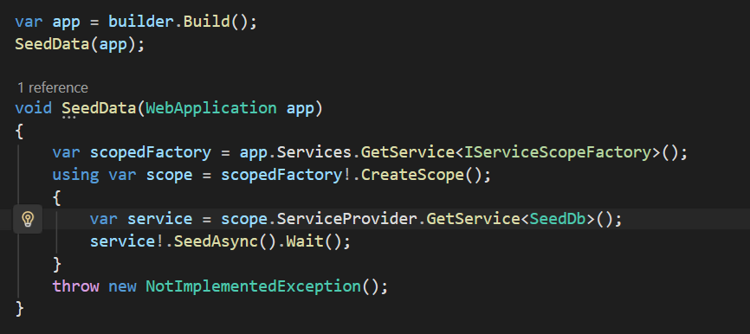

Para el DTO vamos a usar un Helper y lo primero es usar un:
QueryableExtension, que lo que realmente hace es extender la colección que proviene de una BD
Y aquí hay 2 condiciones para que una clase sea de extensión:
1) Tiene que ser Clase Estática
2) El primer parámetro tiene que empezar por “this”

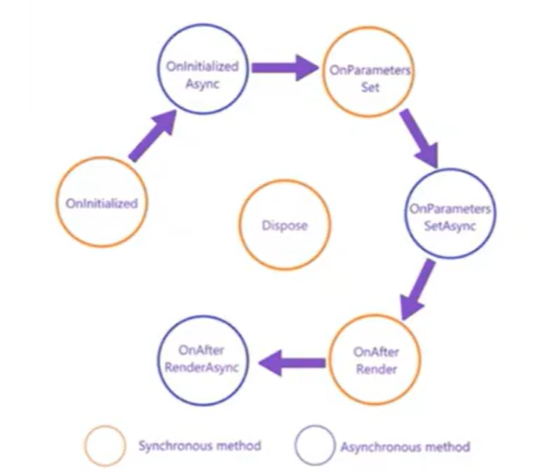
El ciclo de vida de una pagina el Blazor es el siguiente:

Tutorial 76 Parte 16, configuración de Backend y FrontEnd
Para esto vamos a instalar el Package de System.Net.Http para que pueda el FrontEnd consumir el Backen

